**Longi solar 450w - dlaczego warto je wybrać**

**Sporo osób zastanawia się, jakie panele będą dla niego odpowiednie. Dzisiaj nieco o longi solar 450w.**

Coraz więcej osób decyduje się na zakupy paneli fotowoltaicznych, aby stać się niezależnym energetycznie, być lepszym dla planety, a dodatkowo, żeby nie generować dodatkowych kosztów. To świetna droga, szczególnie dla tych, którzy mieszkają poza miastem. Dzięki dużej powierzchni użytkowej na przykład [longi solar 450w](https://fotowoltaika-sklep.pl/longi-solar-450w-panele-fotowoltaiczne) można zainstalować na tyłach domku lub na dachu, aby pozyskiwać energię i czerpać dodatkowe z tego korzyści. Dlaczego wspomnieliśmy akurat o tym modelu paneli? Już wyjaśniamy.

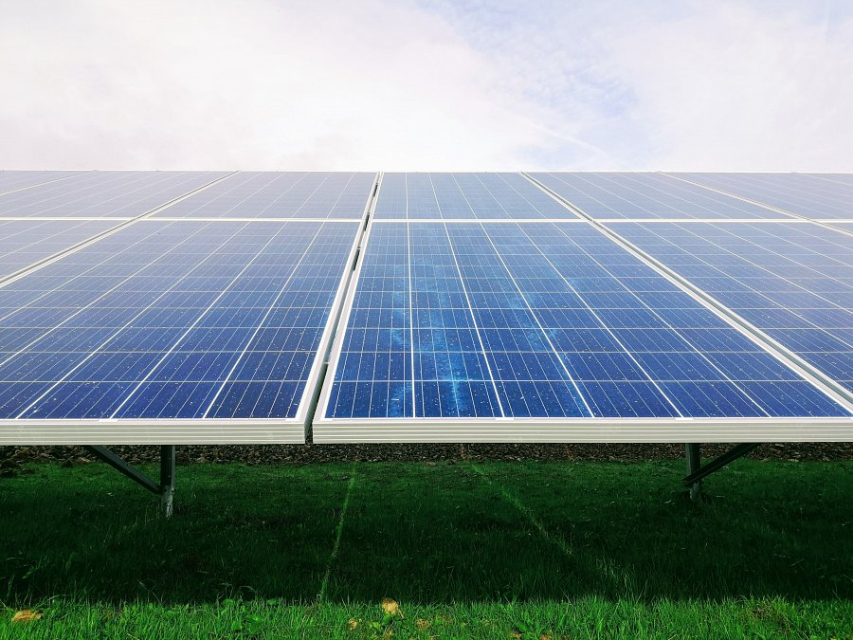

**Longi solar 450w - wysoka klasa produktu**

Jak sprzedawca sprzętu fotowoltaicznego nie chcemy reklamować konkretnego produktu, jednak jako osoba, która też korzysta z takich rozwiązań już tak. Chcemy, aby trafiały do Was tylko najlepsze elementy, które są wydajne, są wysokiej jakości od sprawdzonych producentów. Idealnie nadaje się właśnie **longi solar 450w**, które jest bardzo wysoko w swojej klasie.

**Ile to kosztuje?**

*Longi solar 450w* jak i inne panele cenowo są drogie, jest to spowodowane materiałami i jeszcze zbyt małym nakładem produkcji. Z roku na rok jednak przybywa chętnych a także producentów, dzięki czemu sprzęt staje się coraz bardziej powszechny. Mamy nadzieję, że też dołączysz do tego grona i będziesz się cieszył niezależnością energetyczną i innymi korzyściami. Jeśli masz jakiejś pytania na temat tego produktu, lub nie wiesz co wybrać, skontaktuj się z naszymi ekspertami!